** Erdäpfelteig** aus Pulver - Halbfertigprodukt

Zutaten: 1 Beutel Erdäpfelteig, 1 Ei, Erdbeeren, Schokolade, Butter, Brösel

Zubereitung

 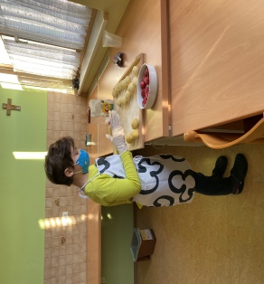

**ANRÜHREN**

Rühren Sie den Packungsinhalt mit einem Schneebesen in 250 ml kaltes Wasser und 1 Ei - lassen Sie den Teig 10 Minuten quellen.

1. 

**AUSFORMEN**

Teig auf ein Brett zu einer Wurst rollen, Scheiben schneiden und ca. 8 Knödel mit Erdbeeren oder Schokolade füllen; Knödel formen

1. 

**AUFKOCHEN**

Geben Sie die Knödel in reichlich kochendes, gesalzenes Wasser und lassen Sie sie kurz aufkochen. Danach 20 Minuten bei schwacher Hitze ziehen lassen (aber nicht mehr kochen!). Knödel sind fertig, wenn sie an der Oberfläche schwimmen

* Knödel in geröstete Butterbrösel wälzen und mit Staubzucker bestreuen.

* Man kann in den abgerührten Teig, 250 g Topfen dazugeben – dann werden die Knödel besonders flaumig